*Комплексное занятие.*

***Тема « Домик – Ротик»***

*Дети старшего дошкольного возраста*

*со зрительными и речевыми нарушениями.*

*Проведено и подготовлено:*

*Тифлопедагогом Лезжовой О.В.*

*Учителем-логопедом Каретниковой Е.И.*

*Педагогом –психологом Ефремовой А.В.*

*2014г*

*Блок занятий.*

*Ребенку о нем самом.*

*Тема:* «Домик-ротик»

Форма проведения: подгрупповая (возраст детей 5 - 6 лет, дети с миопией высокой степени, амблиопией ср.ст., гиперметропией, корригируемым косоглазием; ОНР, ФФНР, ФНР);

Вид деятельности: совместно – последовательный.

Вид занятия: закрепление пройденного материала, изучение нового.

Предварительная работа:

Рассматривание иллюстраций, цикл занятий по теме « Я и мое тело».

Разучивание на подгрупповых занятиях чистоговорок, стихотворений.

*Цели:*

-Активизация зрительного анализатора.

-Активизация речевой деятельности: фонетико-фонематической, просодической стороны речи.

-Уточнение и систематизация представлений детей о строение человеческого тела.

- Расширять знания о функциях основных органов человека.

-Снятие эмоционального напряжения, мышечное расслабление.

*Коррекционные Задачи:*

- Развитие центрального зрения.

- Развитие мускулатуры рук, силы и точности движений пальцев рук.

- Развитие артикуляционной моторики.

- Развитие фонематического восприятия.

- Автоматизация звука Л изолированно, в слогах, словах, чистоговорках, стихотворениях.

- Развитие навыков чёткой дикции, мелодико-интонационных, голосовых модуляций.

*Общеобразовательные:*

-Развитие связной речи.

-Расширение представлений об окружающем мире.

- Обучение постановке вопроса и составлению алгоритма решения проблемы.

*Воспитательные:*

*-* Закрепление приемов снятия эмоционального и мышечного напряжения, продолжать формировать навыки личной гигиены.

- Формирование произвольного поведения.

*Содержание коррекционной работы:*

*Средства коррекции:*

Очки - тренажер, окклюзии, релаксационное упражнение, профилактика зрительного утомления, соответствующий подбор методик и нагрузок. Использование ИКТ.

*Оборудование:*

ТСО для демонстрации презентаций. Макет – игра « Рот», очки - «лазер вижн», знаковая иллюстрация « Говорит один-говорим хором».

*Словарная работа:*

Рот, язык, небо, губы, зубы, щеки и др.;

*Руководство учебно-познавательной деятельностью:*

*Формирование сенсорного опыта:*

Задается игровая ситуация для пополнения сенсорного опыта и расширения знаний о строение части тела человека (орган тела - рот).

*Формирование приемов и способов умственной деятельности:*

Формирование навыков сравнения предметов зрительными способами. Формирование произвольного внимания с помощью карточки - схемы.

Формирование и активизация навыков анализа и синтеза через речевую деятельность.

*Коррекционная направленность методов обучения и воспитания:*

поэтапное изложение материала, постоянное проговаривание, сочетание зрительного - слухового и тактильно – двигательного, речевого восприятия.

*Ход занятия:*

**I.Вводная часть.**

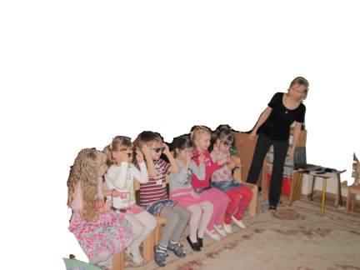Тифлопедагог: Здравствуйте! Сегодня нам с вами предстоит вспомнить, что мы уже знаем о теле человека, узнать новое, познакомиться с необычным гостем и узнать удивительную историю, которая с ним приключилась.

-Давайте сначала наденем очки - тренажеры.

- А теперь все внимание на экран.

***Начало презентации « Домик-ротик»***

Комментарии к слайдам.

***1 слайд.***Название темы.

***2 слайд.*** Дети рисуют человека. 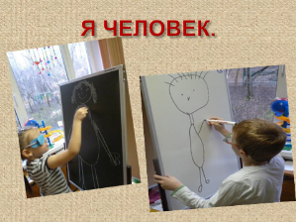

Нам уже известно, что мы – люди. Строение нашего тела одинаковое, но имеет свои особенности, поэтому все мы разные.

***3 слайд.***

На экране человечек ( деревянный макет-тренажер).

- Давайте вспомним основные части тела человека?

Это у человека – туловище, руки, ноги и голова. Все это поддерживает прочный скелет.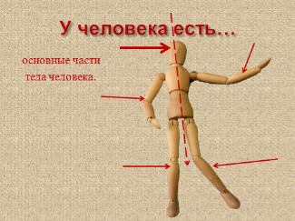

***4 слайд.***

На голове есть важные органы, помогающие человеку воспринимать окружающий мир:

–Уши – помогают слышать звуки.

- Нос – помогает ощущать запахи.

- Глаза - помогают видеть все вокруг.

- И рот…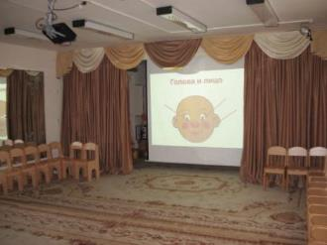

А вот и наш гость прилетел. Познакомьтесь - это Пузырик!

**II.Строение рта.**

***5-6-7-8 слайды.***

Тифлопедагог: А теперь давайте послушаем историю нашего гостя Мыльного Пузырика.

Удивительная история мыльного пузыря. Рассказ ведется от имени Пузырика… (Летел я, как всегда, куда ветер дует... И вот прилетел к удивительному домику... Его дверцы то открывались-то закрывались.. И стало мне так любопытно, что залетел я внутрь… За ними крылечко... Я залетел внутрь... А там мягкие розовые стены и потолок. Два ряда белых ровных скамеечек. Под ногами мягкий коврик... А дальше началась длинная темная пещера, я испугался и вылетел ...Вот такая история со мной приключилась! Как вы думаете, куда я попал? )

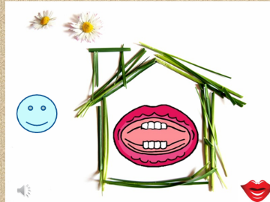

***9 слайд.***

Как выдумаете, куда же залетел Пузырик, что это за домик?..

Ответы детей: ротик

***10 слайд.***

Строение рта. 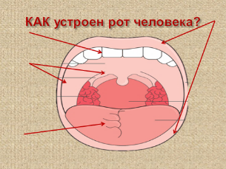

-За двери он принял – губы.

-За стены щеки и небо за потолок, за скамеечки зубы.

-За коврик – язык.

***11 слайд.***

Зубы.

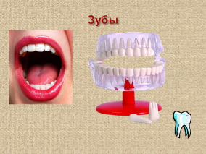

- Зубы это костяные образования – сидят они в деснах .

- Кто знает, сколько у человека зубов? (32, 16 - вверху, и 16 -внизу).

- Как называются зубы у детей? (молочные). Что с ними происходит? (они выпадают). Дети не огорчаются от того, что у них выпадают молочные зубы. Все они прекрасно понимают: выпадают молочные зубы - значит, ребенок растет.)

Зубы помогают пережевывать пищу. И требуют постоянного ухода…

***12,13,14 слайд.***

- Язык - это такая мышца, очень гибкая и подвижная.

-Язык помогает нам определять вкус пищи, передвигать ее во рту.

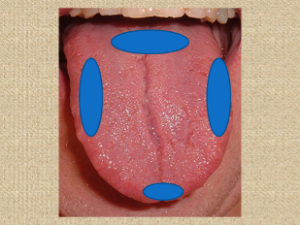

***15 слайд.***

- А еще помогает нам говорить. Мы можем петь, издавать звуки…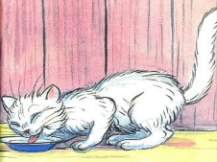 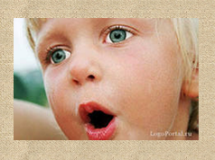

Очень наш ротик устает за день, и вы немного устали.

Поэтому снимем очки и немного отдохнем…

III. **Педагог-психолог проводит упражнения для снятия эмоционального и мышечного напряжения.**

(выключается свет, звучит музыка)

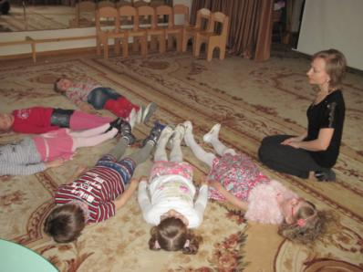-Ложитесь поудобнее, закройте глаза. Начинается волшебный сон.

Реснички опускаются...

Глазки закрываются...

Мы спокойно отдыхаем,(2 раза)

Сном волшебным засыпаем.

Дышится легко, ровно, глубоко.

Наши руки отдыхают...

Ноги тоже отдыхают...

Отдыхают, засыпают...(2 раза)

Шея не напряжена

И расслаблена...

Губы чуть приоткрываются,

Все чудесно расслабляется. (2 раза)

Дышится легко... ровно... глубоко.

Мы спокойно отдыхали,

Сном волшебным засыпали.

Хорошо нам отдыхать!

Но уже пора вставать!

Крепче кулачки сжимаем

И повыше поднимаем.

Потянуться! Улыбнуться!

Всем открыть глаза и встать!

**IV. Речевая гимнастика. Проводит учитель-логопед.**

**Логопед**:

- Наш Язычок отдохнул и теперь сможет показать, как красиво и чётко он умеет произносить звуки, например, звук **Л**.

- Вспомним и покажем, где находится Язычок! (Совместно вспоминают и показывают позицию звука Л).

- Произносим за мной чётко слоги: ла, ло, лу, лы; ал, ол, ул, ыл… (шёпотом, тихо, громко). Дети выполняют совместно с педагогом.

-Слоговые ряды с разным ударением: **Ла**-ла-ла, ла-**ла**–ла, ла-ла-**ла**;

**Ло**-ло-ло, ло-**ло**-ло, ло-ло-**ло.** Дети выполняют совместно с педагогом.

- Произносим чистоговорку медленно, чётко произнося все звуки:

**Ла-ла-ла – Мила в лодочка плыла.** (Затем в более быстром темпе, совсем быстро).

-Произносим чистоговорку тихо, затем громче, громко. Дети выполняют совместно с педагогом.

-Вспоминаем и произносим скороговорку, которую мы разучивали на прошлых занятиях **«Не жалела мама мыла…»**(Сначала медленно, с выражением, затем в ускоренном темпе). 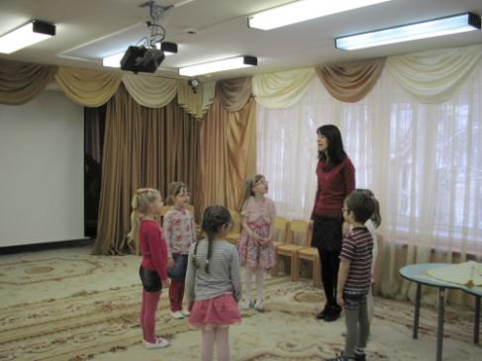

Не жалела мама мыла,

Мама Милу мылом мыла.

Мила мыло не любила,

Миле в глаз попало мыло.

- Что ты плачешь наша Мила?

- Я выплакиваю мыло.

Дети выполняют совместно с педагогом.

- Молодцы! Ваш Язычок прекрасно справился со всеми заданиями!

**V. Итог.**

Тифлопедагог: давайте вспомним, о чем нам рассказал Пузырик…

Психолог: А чтобы мы услышали всех, отвечать вы будете по правилам (показ знака «отвечает один - отвечаем хором»). Объясняет психолог.

|  |  |
| --- | --- |
|  |  |
| Отвечаем хором-1 | Отвечает один -2 |

Так о чем же вы сегодня узнали? (1)

Ответы детей: (Предполагаемые ответы детей - о ротике, о языке, о зубах).

Психолог задает вопросы: Зачем нужен рот? (2)

Дети: Чтобы кушать….

Какие бывают зубы и для чего нужны, что делают зубы? (1)

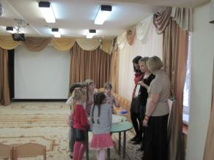Дети: Жуют пищу....

Что делают губы?(2)

Дети: Берут пищу.

Что делает язык?(1)

Дети: Двигает, ворочает пищу, пробует.

*Психолог : Вы хорошо справились с заданием и не забыли про правила.*

Тифлопедагог: Как вы думаете что спрятано здесь?

Обсуждение детей....

Тифлопедагог: Это макет человеческого рта .

Тифлопедагог: Чего - то в этом ротике не хватает…?

Дети: Язык, зубы.

Тифлопедагог: Давайте их сделаем. 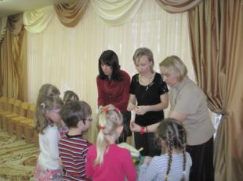 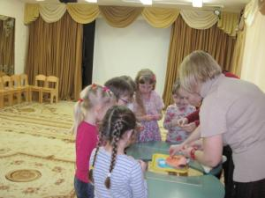

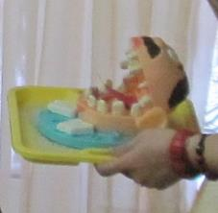Дети лепят зубы и размещают их во рту. Педагог помещает в рот язык.

-Теперь все на месте.

- Надо ли ухаживать за зубами? Как это делать? (беседа с детьми)

Психолог:

-Ну что ж на этом наша встреча заканчивается.

- Нам хотелось бы узнать – Вам понравилось сегодня с нами играть? …..

-Вы замечательно сегодня потрудились!

- А Пузырик оставил вам сюрприз ( раздаются наклейки).

- А теперь давайте попрощаемся с гостями. Дети прощаются и уходят.

